学生端订书流程

[www.changxianggu.com](http://www.changxianggu.com)

**建议您使用谷歌、火狐浏览器，因兼容问题尽量避免使用IE浏览器。**

1. 打开畅想谷官网，点击右上角“**登录**”——**学生端**登录。

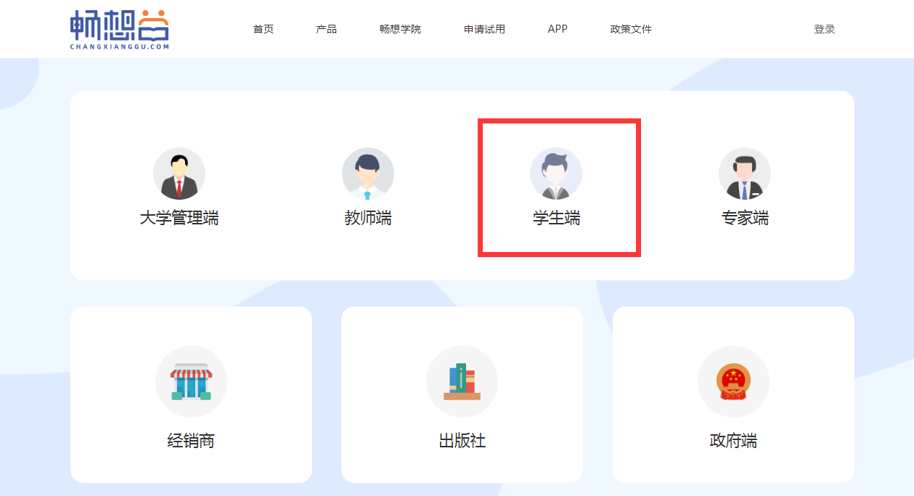

1. 登录**班级账号**
2. 班级账号有且只有一个，由班级负责人统一进行教材的订购。
3. 班级账号由学校进行统一提供，首次登录默认密码123456

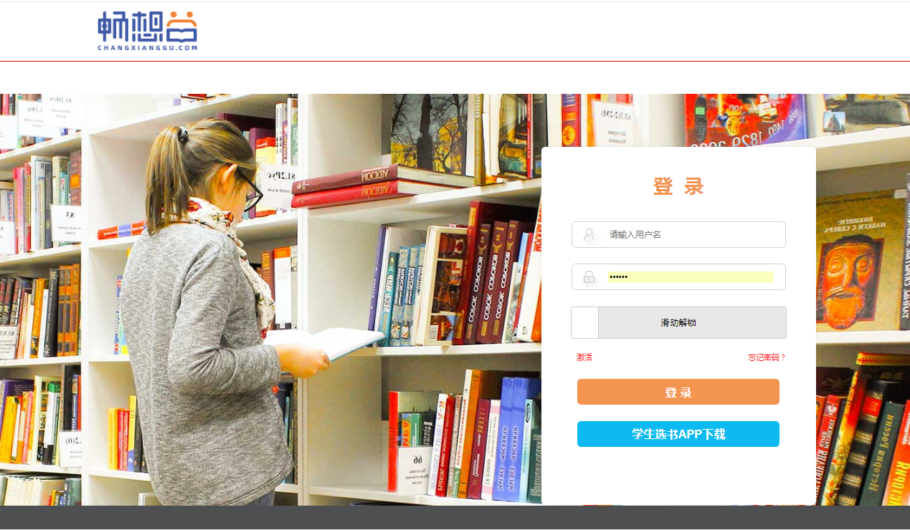

1. 教材预定

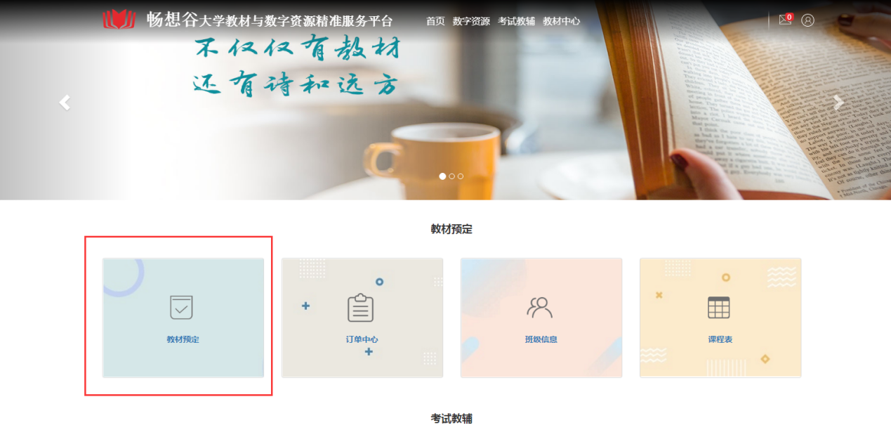

1. 根据实际需求选择教材

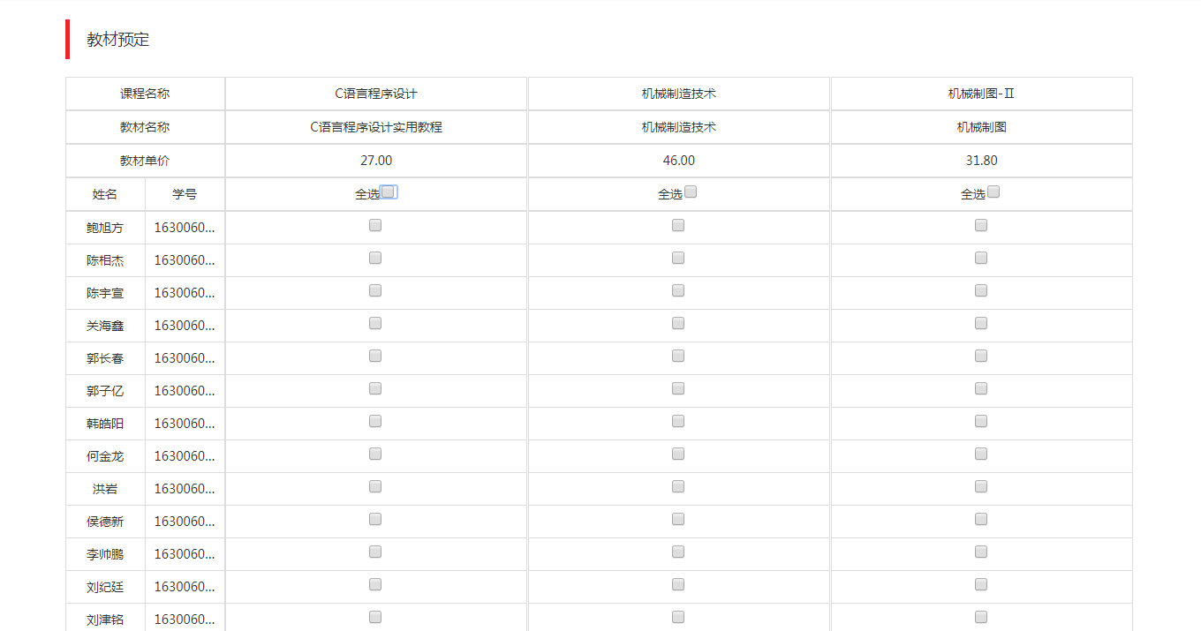

1. 生成订书单（如果订单修改，可再次生成正确订单即可）

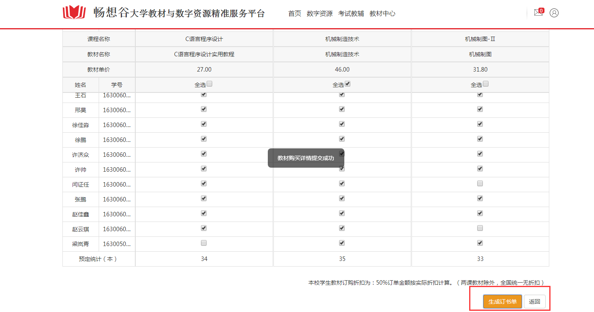

1. 订单中心查看教材预定信息

